Giochi matematici (classe quarta 2017/18 Scuola Thouar IcPra' G. Caviglia)

Abbiamo iniziato l'attività con la lettura da parte dell'insegnante de “Il mago dei numeri” a settembre, nella mezz'ora di attesa della mensa: la lettura ha affascinato subito i bambini e io li ho spinti a cercare di scoprire le magie del mago o meglio a scoprire che in realtà non si trattava di magie.

Per evidenziare ciò che stavamo scoprendo abbiamo utilizzato presentazioni che si costruivano via via che la lettura delle pagine si accompagnava alle attività di approfondimento.

Abbiamo approfondito i seguenti argomenti:
- numeri infiniti:
Cosa pensano i bambini:
SO, FA E ALESSANDRO: Secondo noi i numeri sono infiniti perché se i numeri non fossero infiniti e noi volessimo fare l'ultimo numero per un altro numero non troveremmo mai il risultato perché sarà di sicuro maggiore dell'ultimo numero ma quel numero non esisterebbe. (100 x 0, 1 (no se x0,5) stare attenti all'operazione scelta)
BE, ISO, ALESSIO, SA: i numeri sono infiniti perché se ci fosse un numero preciso non si potrebbe scegliere il numero che si vuole (come gioco). I numeri sono all'infinito così si possono fare tutti i calcoli possibili. I numeri sono all'infinito: se da adesso noi iniziassimo a contare da 1 da vecchi saremmo ancora a contare (E della CT)
E non potremmo sapere a quale numero saremo arrivati a 70 anni perché i numeri sono infiniti e non c'è un numero preciso.
ALEX, MATTEO, CA E RO: solo chi sa contare come lo scienziato può dire se i numeri
sono infiniti.
spazio
non finisce mai quindi passano anni e anni e sono anche numeri e se lo spazio non finirà mai non finiranno neanche i numeri.
ALESSIA,MATTIA,GIUSEPPE: i numeri sono infiniti perché secondo noi non sì fermano mai
spazio e tempo
e poi dopo un po' non capiamo cosa c'è dopo un trilione, capiamo anche che i numeri non finiscono mai perché non si fermano mai.
EN, AN,GIO,:i numeri sono infiniti perché nessuno sa la data della creazione del mondo e il futuro non si sa fino a che anno arriveremo.
indietro nel tempo
ELI,AU,GA,DA: i numeri sono infiniti perché si possono superare i numeri più grandi
come il primo gruppo posso sempre andare avanti

- la successione (dal'aggiungere sempre 1)
il Mago dice “Ti basta l’uno e puoi fare quasi tutto”
Cosa sta facendo il mago ora? Continua ad aggiungere 1…

- le infinite suddivisioni (lavoro che è stato collegato alla costruzione del significato di partizione della divisione e alle frazioni);
Molto lavoro per capire cosa voleva dire il Mago quando ha detto che i numeri sono infiniti anche perché posso dividerli in tanti pezzi e ci ha fatto l'esempio del chewingum che faceva in pezzetti tanto piccoli che non si vedevano quasi ma che facevano bastare il chewingum per tantissimi bambini.
Abbiamo dovuto imparare bene cosa sono le frazioni e i numeri decimali;

- la magia del quadrato del 15, in cui abbiamo ci è servito anche realizzare un video per visualizzare come si possono generare altri quadrati magici facendo ruotare il quadrato magico originario intorno al 5;
Ma... la matematica è una magia?
Certe volte sì? dice Aurora: l quadrato del 15 è un po' una magia,
ma..analizziamo
LA MAGIA DEI QUADRATI MAGICI
cerchiamo di spiegarla:
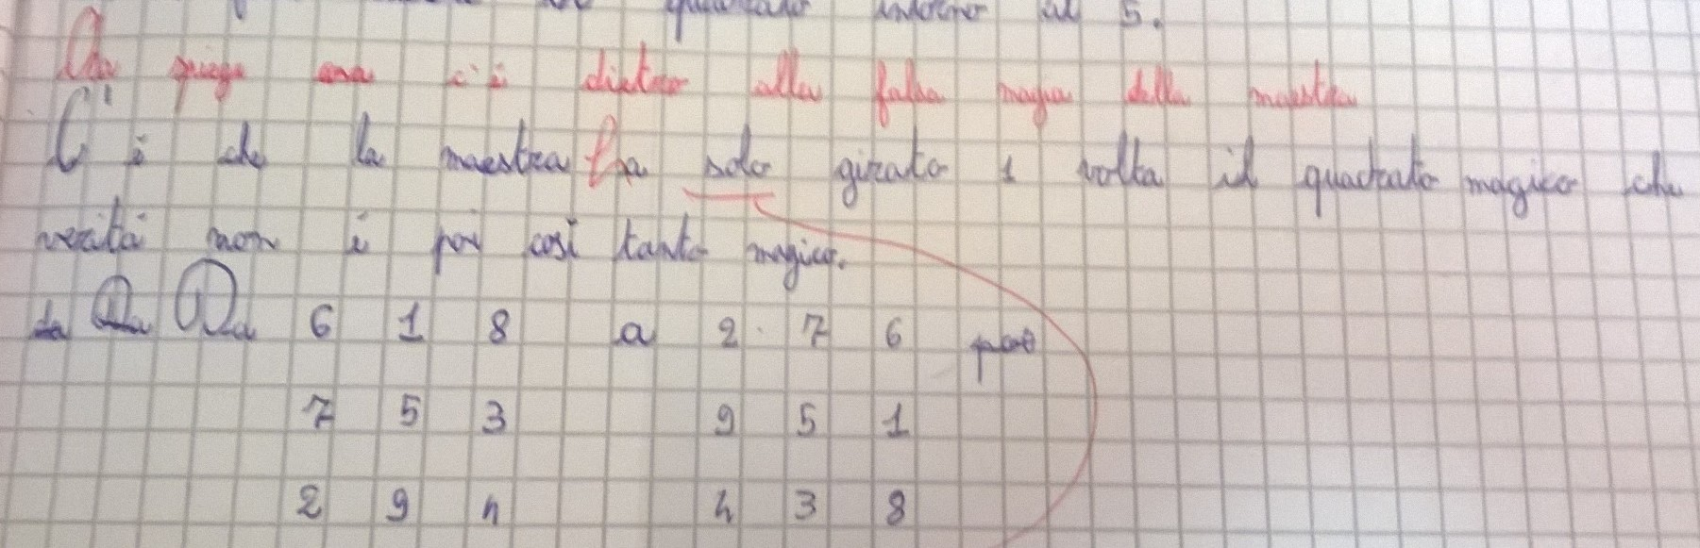

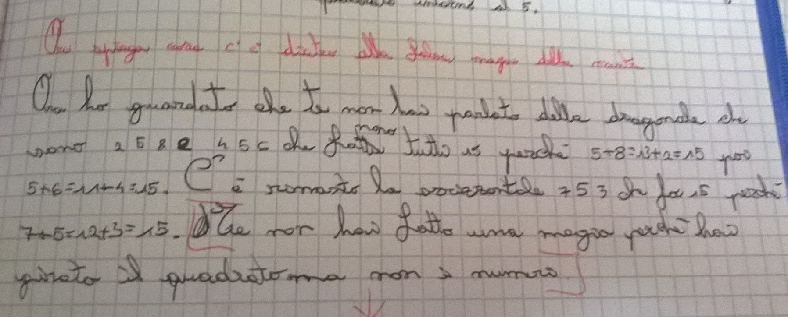
dopo aver appuntato alla LIM cosa succede:
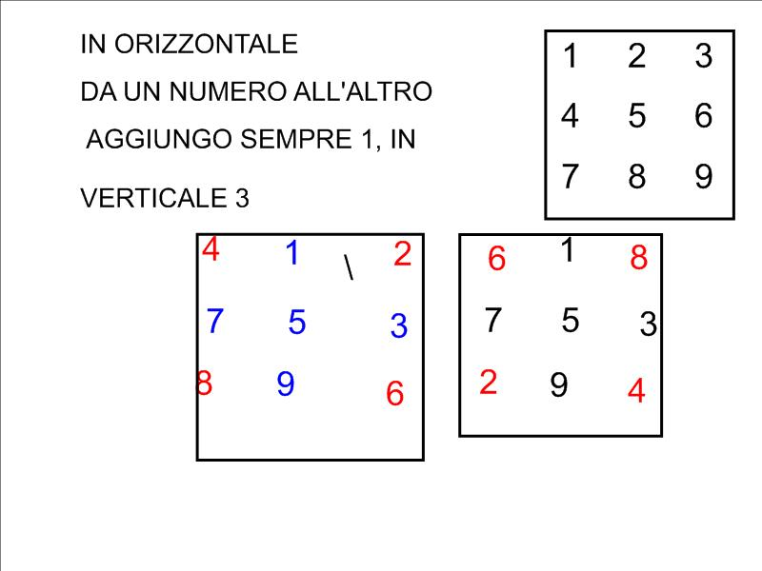

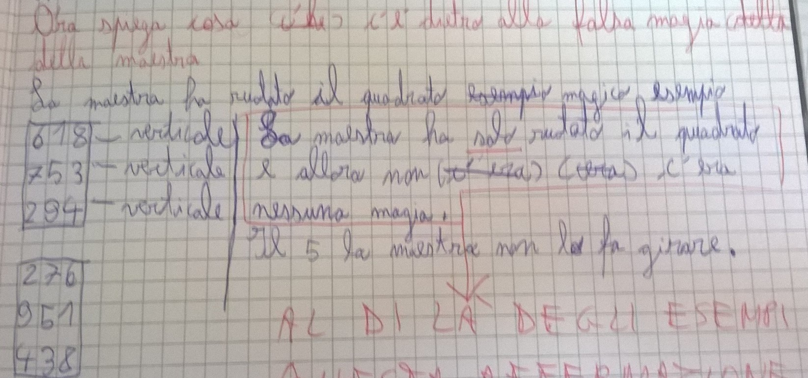 e si continua
o
ovviamente a diversi livelli:
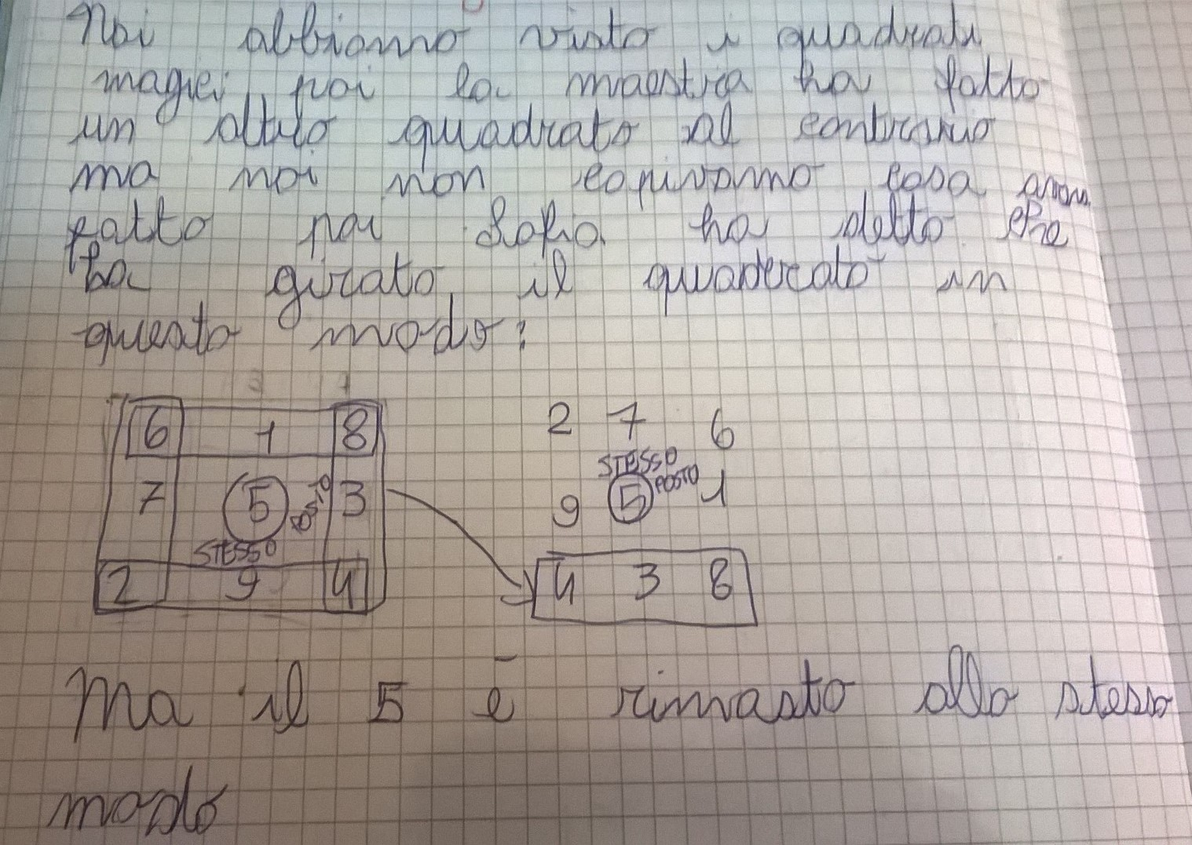
Dopo la maestra ha cercato di fare un'altra magia scrivendo velocemente alla lavagna un altro quadrato magico partendo da 438 nella riga in basso: per aiutare i bambini a scoprire la falsa magia ha colorato dei rettangoli intorno alle righe e così è stato scoperto il trucco che consiste semplicemente nel far ruotare il quadrato tenendo fermo il 5 e si è fatto un video per documentare la cosa che nell'immagine fissa riportata sotto non è così evidente:
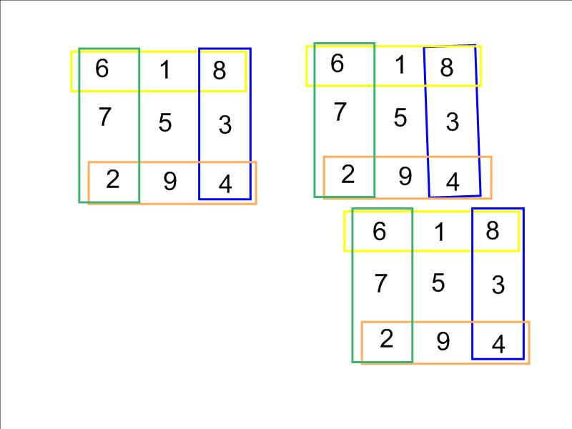

Successivamente ci siamo concentrati sulla magia con cui il Mago fa comparire tutte le cifre
- attenzione a come il Mago dei numeri crea tutte le cifre (reportata in presentazione) e scoperta del trucco che abbiamo denominato “la ... magia di Benedetta” (dal nome dell'alunna che per prima ha svelato cosa c'era dietro la magia dopo che si erano raccolti indizi in discussione); la magia è stata utilizzata per costruire gli alberi per decorare l'aula nel periodo natalizio.

Ci siamo soffermati molto tempo per chiarire quanto, dalla lettura de Il mago dei numeri, si collegava ai multipli lavorando sul significato di contenenza della divisione; in tale contesto ci siamo soffermati anche sulla distinzione fra numeri “rettangolari” e numeri “quadrati” che avrebbe potuto portarci alle potenze del 10, in quanto nel libro del Mago si arrivava a tale punto, e al collegamento con il sistema decimale posizionale di scrittura dei numeri, con riferimento anche al Sistema Internazionale di Misura, ma per problemi di tempo il tutto è stato rinviato a inizio quinta per cui ci si è fermati in quel punto nella lettura de Il mago dei numeri.

Da gennaio abbiamo, contemporaneamente alle attività suesposte, è iniziato a il gioco “mangia pasta” (gli alunni giocano a coppie avendo 13 pezzi di pasta sul tavolo e possono prenderne da uno a tre ogni volta che giocano, chi rimane con l'ultimo pezzo di pasta davanti ha perso), sempre all'interno del modulo sui Giochi matematici.

Riportiamo la documentazione della risposta degli alunni alle consegne individuali (una parte di alunni esemplificativa in cui sono stati evidenziati elementi di costruzione dell'argomentazione e della consapevolezza dell'argomento nel percorso individuale).

Per valutare il processo attivato negli alunni ho tenuto conto di quanto emerso l'anno scorso nel lavoro di Ilaria Rebella:
1. livello empirico senza razionalità epistemica e teleologica (non colgono nessuna strategia)
2. livello intermedio fra regola e algoritmo (prenderne sempre tre per cui conti per tre e al secondo ne rimane uno e perde, solo dopo si arriva a capire che in realtà si deve contare per 4)
a) giustificazione senza generalizzazione (devi arrivare a far rimanere 5 pezzi…);
b) padronanza dell'algoritmo ma non della struttura algebrica (non c'è generalizzazione);
c) comprensione della strategia senza tradurla in regola matematica (uso di affermazioni tipo inizi per secondo, in modo da farlo restare a nove o a cinque… ).
3. livello avanzato della generalizzazione:
a) individuazione dei turni da 4 che lasciano al primo giocatore il tredicesimo pezzo, spiegando con il disegno e raggruppando graficamente i pezzi;
b) esplicitazione del riferimento ai multipli, ossia alla regola matematica, oltre il pensiero strategico.

Il gioco è stato spiegato per iscritto e le spiegazioni lette in un momenti dedicati, svolti con la collega di lingua, alla comprensione del testo scritto.

Tabella di raccolta delle risposte alle consegne scritte individuali

Alunni | 1.Hai mai vinto? | 2.Come pensi che si faccia a vincere? | 3.DOPO LA DISCUSSIONE: Cerca di spiegare se è vero ciò che dice So, cioè che se hai davanti un numero di paste dispari, perdi | 4.(Dopo individuazione strategia vincente se si gioca per secondi):  spiega ai compagni assenti perché se si gioca per secondi si vince sempre  SEGUE FASE DI GIOCO | 5.Abbiamo deciso di modificare una regola e adesso chi perde gioca per secondo: applicando questa regola hai vinto? È cambiato qualcosa? ciò rende più equo il gioco?
Ga | Ho vinto qualche volta  inizia Carola  3-2  3-1  3 ha vinto Ca  inizio io  - 1  3 – 3  1 – 2  2 ha vinto Ca  in entrambi gli esempi Ga perde | Devi arrivare a 5 e vinci che prende lui e vinci perché se lui prende 2 te ne prendi 2 e perde l'altro e vinci te  individua una strategia per vincere in una situazione contestualizzata | En verso Atix  inizia En  1+ 2+  3+ 3+  2= 2=  6 7 dispari ha perso  13  fa un esempio che non c'entra, però, con la consegna data | Se si gioca per secondi vinci sempre perché il secondo bambino deve formare 4 sempre  coglie la strategia  perché prendendo 2+2=4 a 13 sono 9 pezzi di pasta rimasti  1+3=4 a 9 sono 5 pezzi di pasta rimasti  1+3=4 a 5 è 1 pezzo di pasta rimasto e questo lo deve prendere il primo bambino che così perde  la spiega con un esempio | Dipende se io inizio per primo perdo se sono secondo vinco. Ora è cambiato che c'è più partita perché prima era sempre che dovevi prendere qualcosa però non sapevi quando e dove formare 4, ma ora sappiamo dove e cosa dobbiamo formare 4.  ha colto la strategia ma non spiega riferendosi ai multipli di 4 dentro il 13
Da | Io ho vinto 3 volte  Eli Da  1 + 2 +  1 + 1 +  1 + 3 +  3 = 1 =  6 7  e così via  ma fa un esempio in cui da ha perso | Penso di vincere così: prima arrivo a 5 paste poi lui prende 3 pezzi di pasta, 2 o 1 io ne prendo 3 e ho vinto perché lui prende l'ultimo pezzo di pasta  coglie una strategia ma non la esplicita chiaramente | È vero perché se tu inizi e prendi o 1 o 3 paste hai perso perché 1 e 3 sono numeri dispari e visto che non devi prendere 13 che è dispari (forse vuol dire il tredicesimo...)  x o  io an  2+ 3+  3+ 1+  1= 2+  6 1=  7  perde An perché ha preso una cifra dispari all'inizio  non coglie la consegna | Perché se tu giochi per secondo devi far formare 4 all'altro compagno nel senso se tu prendi 3 l'altro prende 1 ha perso il tuo avversario perché ha preso un pezzo di pasta.  Coglie il 4 come sottomultiplo del 12 che porta alla vittoria ma spiega la strategia alla rovescia | La nuova regola permette di far vincere tutti e 2 nel senso che prima vince uno e poi vince l'altro però questa regola se non ragioni bene fa vincere anche se inizi per primo.  Db Andrea Andrea DB  2° 1° 2° 1°  3 1 1 3  2 2 3 1  1 3 2 2  6 1 6 1  7 7  questo solo se sei intelligente e sai contare al numero che devi arrivare  con la rappresentazione dimostra di saper usare la strategia utilizzando il fatto che il 4 è contenuto nel 12
En | Io ho vinto tante volte  rappresenta così:  En Sa  1-1  1-1  2-2  1-1  2-1  en ha iniziato e ha vinto  Sa inizia  3-1  1-3  1-3  1  e perde  intuisce subito la strategia che visualizza con la rappresentazione | Bisogna iniziare con 1 perché è più sicuro e poi in questo gioco devi capire che mosse fare e bisogna avere astuzia e sapere la matematica perché devi togliere e magari se ce ne sono 4 e ne prende 2 non sa molto la matematica perché l'altro ne prende 1 e ti ha fregato  inizia a entrare nella strategia | Secondo me se inizi non hai perso per forza anche se 13 è dispari e quindi non ha ragione perché se mi capita 9 davanti ho vinto perché se lui ne prende 1 rimangono 8  lui io  1 3  2 2  1 ha perso  nella rappresentazione visualizza il 4 che sta nel 12 | Perché bisogna arrivare a 4 e c'è dentro la tabellina del 4 perché 4x3=12 e 1 rimane a quello che perde.  Esplicita verbalmente la strategia vincente | Io ho vinto ma il mio avversario no, perché c'è sempre il discorso della furbizia. Secondo me questa regola dovrebbe rendere il gioco più equo perché chi inizia per secondo vince e allora si vince una volta per uno e o che si vince per 1 punto o che si pareggia o che si perde per un punto però ribadisco che c'è il discorso della furbizia.  Come in Da emerge il fatto che, nel gioco, si sono scontrati con alunni che non hanno dominato la strategie vincente
Alo | Sì ho vinto 10 volte  rappresenta graficamente le mosse di una partita in cui ha vinto | Chi inizia se prende 2 pezzi fino a che ne rimanga 1 esempio tu cominci e ne prendi 2 io 2 tu 2 e io 2 tu 2 e io 2 e tu non puoi prenderne più di 1 perché ce ne è rimasto solo 1.  intuisce la strategia vincente ma non la esplicita | Non è vero per il caso mio e l'ho dimostrato io ho messo D al numero dispari e una P per i pari  1D 3P  5D 6P  7D 8P  9D 10P  11D 12P  13D  non esegue in modo chiaro la consegna | Si vince sempre perché per formare il 12 serve la tabellina del 4 quindi se non si possono prendere più di 3 paste il primo (quello che inizia) ne prende 1 e io ne prendo 3 così diventa 4 quello che inizia ne prende 2 io ne prendo 2 quello che inizia ne prende 3 io ne prendo 1 così diventa 4.  esplicita la strategia vincente considerando il 4 some sottomultiplo del 12 | Sì ho vinto 3 o 4 volte ma una mi sono distratto quindi ho perso. Sì è cambiato molto perché ora quando fai pari e dispari devi sperare di perdere non di vincere così l'avversario lo fai perdere. Lo rende più equo perché ora chi vince incomincia quindi è come se (se praticano la nuova strategia) prima uno vince poi perde. Vince e perde così via ma sempre se usano bene la nuova strategia.  Ha compreso la strategia
Maa | Sì  rappresenta così  3 – 1  3 – 1  2 – 2  1  intuisce la strategia? | Con la fortuna e partendo per primo  ora non sembrerebbe | Perde chi fa per 2°  2+ 3+ = 5  3+ 2+= 5  2+ 1+= 3  7 6 13  non svolge chiaramente la consegna | Perché se te sei furbo devi fare 4 perché 4x3=12 e l'altro prende uno e hai perso perché la pasta è 13 pezzi.  esplicita verbalmente la strategia | Perché il secondo vince allora per fare vincere anche l'altro parte quello che ha vinto però sempre se il secondo giocatore forma 4  coglie il fatto che si può anche non applicare
An | Io ho vinto qualche volta  rappresenta le partite graficamente | Io penso che per vincere si deve contare contando le paste  non esplicita la strategia | Io sono x  avversario o  xo xo xo xo x ho davanti 9 e perdo io  xxoo xxoo x  ho davanti 9 e perdo di nuovo io  nella seconda rappresentazione appare il formare quattro ma è ancora inconsapevole | Si vince se sei il secondo perché se fai 4 hai vinto. Spiego: avversario 3 io 1 per far 4 e se faccio sempre 4 ho vinto. Sappiamo anche la tabellina del 4, 4, 8, 12, L'ultima pasta la prende l'avversario.  Esplicita completamente la strategia | Ho vinto se sono per secondo, perché riesco a fare 4 se iniziavo per primo non potevo superare il 3 così abbiamo deciso che chi perde inizia per dargli una possibilità di vincere ma se quello che inizia per secondo non sa la tabellina del 4 o non conta per far 4 non succede. Esempio: avversario 3 io 1 così faccio 4 e siamo a 9 paste, avversario 2 io 2 così faccio 4 e siamo a 5 paste, avversario 1 io 3 così faccio 4 e rimane una pasta e l'avversario perde.  Domina la strategia
Gio | Io sì ho vinto  rappresenta così  maa gio  3 – 1  3 – 1  2 – 2  1 ho vinto  e così via  intuisce la strategia? | E penso che si può vincere iniziando se sei furbo alle tuo mosse  non si può capire perché non esplicita | Veramente perdi con i numeri dispari solo col 5 se il tuo avversario è sveglio perché 13 è dispari e il 13 è il numero iniziale  non spiega | Perché devono fare 4 perché se il primo fa 2 il secondo deve prendere 2 così fa 4 e facendo questa cosa il secondo vince perché se il primo fa 1 il secondo 3 si arriva a 4 e alla fine rimane 1.  fa l'esempio ma non esplicita verbalmente | Sì applicando la regola ho vinto ma non mi è servita molto perché anche se iniziavo vincevo. Contro quelli deboli non è cambiato niente perché vincevo sempre contro quelli più forti è cambiato e così perché alcune volte vincevo altre perdevo. Rende più equo il gioco perché se inizia sempre quello che perde quello che vince usa sempre la strategia di fare 4 e se usi la strategia di fare 4 si vince sempre  domina la strategia
So | Io ho vinto una volta  rappresenta graficamente | Penso che per vincere bisogna cercare di far prendere 1 o 2 o 3 paste di 5 paste, mi spiego meglio, tu devi cercare di fare rimanere all'altro giocatore 5 paste perché 5 è dispari quindi se ne prende 1 tu ne prendi 3 (se sei furbo), se ne prende 2 tu ne prendi 2 e se ne prende 3 tu ne prendi 1 e vinci in tutti e tre i casi  coglie la strategie ma solo in riferimento all'ultima mano perciò si riferisce al 5 | oooxxo!xxxooox linea 7  ooxxxoox!ooxxo linea 5  le linee servono per far capire quante pastine sono alla fine.  Questi sono due esempi per quando hai davanti 7 pastine e quando hai davanti 5 pastine.  Infatti sono nel caso del 5 forma il 4 | Si vince sempre perché se il secondo applica la strategia del fare 4 cioè Gianni ne prende 1 e Luca 3 (1+3=4) Gianni 2 e Luca 2 (2+2=4), e ora in tavola ci sono 5 pezzi di pasta, Gianni 3 Luca 1 (3+1=4) e Gianni perde Luca che è il secondo vince.  Xooo  xxoo  xxxo  x  integra la sua intuizione iniziale basata sull'ultima mano e sul 5 nella regola generale basata sui multipli di 4 che ora domina | In verità non è cambiato niente perché Ca ha perso 20 (io) a 0 (Ca) ma non è che è la strategia che non va bene ma è proprio Carola che non ha applicato bene la strategia quindi io fino a che Ca non capiva che la stava applicando male non le dicevo niente e secondo me pensava che ne avevo preso 1 e invece ne prendevo 2 e Ca ne prendeva 3 e 2+3=5 e non 4.  giudica l'andamento delle partite globalmente considerando se gli altri applicano o no la strategia
Ro | Sì  non riesce a spiegare né a rappresentare | Prendo più pezzi di pasta io e ne lascio pochi a lei perché così vinco  non ha una strategia che si basi su un ragionamento | Disegna un tavolo e sopra i pezzi di pasta  io un altro bambino  xxx xx  ne manca solo una pasta  3 è un numero dispari e infatti visto che 5 è dispari chi perde perde con il numero dispari  non domina la consegna | Si vince sempre perché te devi prendere quattro chicchi di pasta poi quando li hai presi vedrai che il tuo compagno perderà  sembra aver colto la strategia solo come una regola non giustificabile | Applicando questa nuova regola sì ho vinto molte volte. No non è cambiato niente. Il gioco è più equo cioè perché abbiamo deciso di modificare la regola in un modo più difficile.  Xooo 4  xxoo 4  xxxo 4  x  rappresenta in modo corretto la strategia come se iniziasse in questo momento, mentre spiega, a dominarla  no, sì! invece è cambiato qualcosa tipo che vinci sempre prendendo 4 paste e all'altro gliene rimane 1 e perde  e alla fine cambia il suo giudizio iniziale dimostrando di aver raggiunto una certa consapevolezza

Descrizione sintetica del percorso seguito in classe fra ottobre 2017 e marzo 2018:
Il gioco è stato prima praticato, a coppie ovviamente, senza nessuna ulteriore attività, poi è stata data la prima consegna e, dopo un'ulteriore fase di gioco, la seconda.
Pochissimi alunni dimostrano subito un'intuizione di ciò che determina chi vince ed alcuni non la esplicitano in modo adeguato né graficamente né verbalmente.
Durante le fasi successive del gioco viene chiesto di registrarne su un foglietto l'andamento, per cui si diffondono modalità di rappresentazione grafica che consentono a tutti una visualizzazione che facilita il cogliere la strategia vincente.
Nella prima discussione la maggioranza dei bambini sembra d'accordo che con 5 si vince ma non si esplicita il perché, per cui si dà la terza consegna prendendo spunto da un'affermazione che Sofia ha fatto durante la discussione (con i numeri dispari si vince).
Il punto cruciale del percorso si sviluppa, con tempi diversi per i vari alunni, proprio fra la fase 3 e la fase 4 in cui si discutono di nuovo le spiegazioni individuali.
Prima della discussione ai bambini è stata data una fotocopia con le spiegazioni di alcuni compagni:
An  xxoo  xxoo  x  ho davanti 9 e perdo | Alo  3 1  1 3  3 1  1 | Ben  13-  8=  5
Ca:  Un bambino prende:  1 p altro bambino 3 p  1 p altro bambino 3 p  1 p altro bambino 3 p  e il primo rimane con 1 e perde | En: se capita 9 davanti lui ne prende 1 rimangono 8  lui io  1 3  2 2  1 ha perso | Iso  8 già prese, 5 rimaste so ha ragione  xxxo x  tu ne prendi 3 l'altro 1 e hai perso  altro esempio xxoo x  tu ne prendi 2 perdi lo stesso  altro esempio  xoox o  tu ne prendi 1 l'altro 2 tu uno l'altro ha perso

Nella discussione emerge anche che non si può prevedere cosa fa l'avversario in quanto, per esempio, entrambi possono usare la stessa strategia, per esempio di togliere sempre 3 o 4:
3-6-9-12 1 e perde
3 x 4 = 12 rimane 1; però durante il gioco l'avversario può cambiare strategia.
Da tale constatazione nasce la consegna di trovare una strategia che si può applicare qualsiasi cosa faccia l'avversario ed ogni bambino prova a spiegarla individualmente.
Segue discussione delle strategie emerse, in cui si istituzionalizza la strategia di formare 4 e la necessità di cambiare la regola per rendere il gioco più equo (infatti inizialmente chi perdeva aveva il diritto di iniziare per primo) e una ulteriore ripresa del gioco in cui i bambini sperimentano se la nuova regola che chi perde gioca per secondo funziona o no.
Tale ripresa operativa è stata molto importante per estendere la consapevolezza nella classe e di portare diversi alunni a riflettere sul modo in cui di ciò stavano utilizzando la strategia.
È interessante vedere come alcuni dimostrano di aver raggiunto consapevolezza di ciò che accade e di gestirlo con funzionalità ed alcuni giudizi sono abbastanza “taglienti” sull'intelligenza, o furbizia, degli avversari, mentre altri si rendono conto di non aver rispettato la regola
- per distrazione
- per impossibilità ad applicarla durante il gioco (non riescono a condurlo “pensando”?)
- per scelta deliberata (giudicano non interessante giocare in questo modo predeterminato)

Il passo successivo sarebbe stato chiedere di variare il gioco cambiando il numero di pezzi di pasta per verificare se hanno compreso il non variare della formula che è alla base del gioco ma non ho avuto il tempo di farlo per cui proporrò tale attività all'inizio della classe quinta.

Casi interessanti per il collegamento con il lavoro sulle razionalità diverse

Carola: capisce ciò che rende più equo il gioco ma non applica ciò che ha capito (interessante leggere, nella tabella precedente, come la sua avversaria So vive la cosa durante il gioco).
1.Hai mai vinto? | 2.Come pensi che si faccia a vincere? | 3.DOPO LA DISCUSSIONE: Cerco di spiegare se è vero ciò che dice Sofia cioè che se hai davanti un numero di paste dispari, perdi | 4.Dopo individuazione strategia vincente se si gioca per secondi:  1.spiega ai compagni assenti perché se si gioca per secondi si vince sempre  SEGUE FASE DI GIOCO | 5.Abbiamo deciso di modificare una regola e adesso chi perde gioca per secondo: applicando questa regola hai vinto? È cambiato qualcosa cambiando questa regola? spiega perché ciò rende più equo il gioco.
Sì ho vinto  3-2-3-1-3 ho vinto Ho iniziato io | Secondo me bisogna iniziare prima e prenderne solo 3 e alla fine 2 se te ne rimangono 5 e ne prendi come ho detto vinci. | È vero perché il numero 13 è dispari.  Un bambino prende:  1 p altro bambino 3 p  1 p altro bambino 3 p  1 p altro bambino 3 p  e il primo rimane con 1 perché l'altro bambino l'ha lasciato con 5 paste. | Se giochi per secondo vinci perché il secondo bambino fa la strategia di formare 4 al primo. Poi se lasci il primo bambino con un numero dispari tipo 5 il secondo vince sempre perché ha un numero pari. | No non ho mai vinto con questa regola, sì (è cambiato) perché il secondo bambino vince sempre e prima vinceva sempre chi iniziava per primo. Rende più equo perché chi inizia per secondo vince sempre e prima vinceva sempre chi iniziava per primo e non era giusto.

Elisa: anche se perde capisce perché succede.
1.Hai mai vinto? | 2.Come pensi che si faccia a vincere? | 3.DOPO LA DISCUSSIONE: Cerco di spiegare se è vero ciò che dice Sofia cioè che se hai davanti un numero di paste dispari, perdi | 4.Dopo individuazione strategia vincente se si gioca per secondi:  1.spiega ai compagni assenti perché se si gioca per secondi si vince sempre  SEGUE FASE DI GIOCO | 5.Abbiamo deciso di modificare una regola e adesso chi perde gioca per secondo: applicando questa regola hai vinto? È cambiato qualcosa cambiando questa regola? spiega perché ciò rende più equo il gioco.
Io con Andrea e Gioele avevo quasi vinto di un punto  T AA  T AAA  T AAA  T  A ha perso | Secondo me per vincere bisogna sempre prendere 1 perché: T = tu, A = avversario  (si riferisce alla rappresentazione grafica della prima risposta | Secondo me non è vero perché se tu hai davanti 3 paste ne prendi due e ha perso l'avversario.  Io x avversario o  xo  xoo  xxooo  xx  o | Se sei secondo vinci perché sai già che arrivi a 4 pezzi di pasta e vinci perché per esempio  tu y, a x  xxy  x ha perso y che rimane con una pasta  ma vinci anche perché sai 4x3=12 e ne rimane 1 che prende l'avversario | Io con questa strategia ho vinto una sola volta. Sì è cambiata una cosa però io vincevo di più con l'altra regola perché quando c'era la vecchia regola, vincevo sopra i 5 punti, ma ora che c'è la nuova regola, non arrivo neanche a 5 punti, anzi l'avversario era arrivato a 5 punti e li stava oltrepassando. Il gioco rende più equo perché anche se perdo io questo sistema lo capisco di più.

Alessandro: non vuole praticare la nuova regola (che ha compreso).
1.Hai mai vinto? | 2.Come pensi che si faccia a vincere? | 3.DOPO LA DISCUSSIONE: Cerco di spiegare se è vero ciò che dice Sofia cioè che se hai davanti un numero di paste dispari, perdi | 4.Dopo individuazione strategia vincente se si gioca per secondi:  1.spiega ai compagni assenti perché se si gioca per secondi si vince sempre  SEGUE FASE DI GIOCO | 5.Abbiamo deciso di modificare una regola e adesso chi perde gioca per secondo: applicando questa regola hai vinto? È cambiato qualcosa cambiando questa regola? spiega perché ciò rende più equo il gioco.
Sì  fa rappresentazioni simili all'esempio | Così, inizia Alessio  alessio alessandro  1 – 2  2 – 3  1 – 2  1 – 1 ho perso | O X  3 1  1 3  3 1 perde X quindi ha ragione Sofia (una pasta rimane a O e lui che perde) | Si vince sempre perché se il secondo arriva a 4 paste poi il primo prende 3 e arriva a 2 paste e se il secondo prende 1 pasta il primo ha perso perché sul tavolo c'è rimasta 1 pasta e tocca al primo. | Non ho vinto perché non ho praticato la regola. Sì è cambiato che il secondo se fa arrivare a 4 paste l'avversario quello ha perso.  Il gioco è molto equo perché è molto vario.

Alessia (104 con importanti difficoltà nel calcolo): si rende conto che non riesce ad applicare la strategia socializzata.
1.Hai mai vinto? | 2.Come pensi che si faccia a vincere? | 3.DOPO LA DISCUSSIONE: Cerco di spiegare se è vero ciò che dice Sofia cioè che se hai davanti un numero di paste dispari, perdi | 4.Dopo individuazione strategia vincente se si gioca per secondi:  1.spiega ai compagni assenti perché se si gioca per secondi si vince sempre  SEGUE FASE DI GIOCO | 5.Abbiamo deciso di modificare una regola e adesso chi perde gioca per secondo: applicando questa regola hai vinto? È cambiato qualcosa cambiando questa regola? spiega perché ciò rende più equo il gioco.
Sì qualche volta  rappresenta  due palline nere due palline due palline nere tre palline bianche tre palline nere una pallina bianca | Secondo me per vincere fai così | Le crocette sono mie può darsi che sia un po' vero e un po' no perché fai il calcolo per come ti organizzi  xoxxoooxxooxo  ma che calcolo fai?  (non è in grado di rispondere) | Perché se una comincia per primo te puoi perdere qualche volta, la seconda volta potresti anche vincere però solo se usi la testa e poi potresti anche imparare dal compagno che comincia e vince.  ooxx 4  oxxx 4  ooox 4  o  il primo potrebbe prendere 2 pezzi di pasta, io ne prendo 1 così si fanno 4 pezzi di pasta, l'avversario prende 1 pezzo di pasta io ne prendo 3, l'avversario 3 poi ne rimangono 2 io prendo 1 e l'avversario perde. | Funziona la nuova regola ma però la terza volta ho perso e anche le altre volte perché non riuscivo a farmi venire in mente una strategia per vincere perché non riuscivo a contare veloce quindi quando era il mio turno prendevo sempre 1 pezzo di pasta e alla fine perdevo sempre.

Carola è una delle alunne inserite nella documentazione del lavoro su Ombre in classe quarta per la consapevolezza che ha della sua impostazione in tale tema, Alessandro in Ombre è sempre stato fermo sulla razionalità causale mentre Elisa ci è arrivata (dimostrando una certa consapevolezza) e Alessia è rimasta sulla razionalità finalistica-relazionale: tutti hanno atteggiamenti particolari di fronte alla risoluzione di una situazione problematica in cui soprattutto Carola e Alessandro tendono a non utilizzare il collegamento fra la situazione esperita e modalità funzionali di risoluzione mentre Elisa tende a ripercorrere strategie che le danno fiducia praticando a livello operativo la situazione senza tentare ipotesi euristiche più veloci. I problemi di Alessia sono diversi per cui deve essere guidata attraverso la rappresentazione grafica, l'uso dell'operare, il ripercorrere la situazione agendo o raccontandola, ovviamente viene aiutata nel calcolo in cui perde il controllo degli algoritmi.
Carola e Alessandro mi sembra non consideri importante elaborare una strategia funzionale, vedono il problema da un altro punto di vista, probabilmente Alessandro ritiene inutile risolverlo e Carola pensa che si possa rispondere anche senza risolverlo affidandosi al buon senso o alla pratica (e su tale aspetto si trova anche Elisa) e anche Michele, inserito quest'anno a fine primo quadrimestre, mi sembra essere di questa opinione.
Alessia, invece, si rende conto di non avere gli strumenti per risolvere la situazione mentre ne ha per raccontare, fare ricerche su Internet ecc.

In classe quinta prevedo di lavorare sul controllo della risoluzione delle situazioni problematiche, che ovviamente sono maggiormente decontestualizzate e necessitano di più azioni, e vorrei avere il tempo per monitorare l'evoluzione degli alunni soffermandomi su quanto evidenziato, considerando le indicazioni che raccoglierà dal lavoro sulle razionalità diverse in Ombre.

In Giochi matematici era prevista una terza parte sulla probabilità che siamo appena riusciti ad approcciare e su cui dovremo lavorare, in modo coerente con gli altri aspetti, ma soprattutto con la considerazione delle razionalità diverse, in classe quinta.

